Содержание

Содержание 2
Введение 3
1 Глава. Теоретические аспекты управления качеством продукции в сфере производства 6
1.1. Понятия, влияющие факторы и показатели качества 6
1.2. Принципы, методы и системы управления качеством продукции 12
1.2.1. Формирование принципов управления качеством 12
1.2.2. Категории управления качеством продукции 20
1.2.3. Механизм управления качеством продукции в сфере производства 27
1.2.4. Организация управления качеством продукции 34
1.2.5. Критерии и методы оценки эффективности управления качеством продукции 35
2 Глава. Анализ управления качеством продукции на предприятии ООО «Рем» 40
2.1. Краткая характеристика предприятия и его продукции 40
2.2. Анализ форм и методов управления качеством продукции на предприятии 53
2.3. Оценка эффективности управления качеством продукции 57
3 Глава. Повышение эффективности управления качеством продукции в сфере производства 64
3.1. Пути совершенствования управления качеством продукции 64
3.2. Совершенствование управления качеством в системе повышения конкурентоспособности предприятия 71
3.3. Оценка эффективности. Рекомендации 86
Заключение 93
Список литературы 98

Введение

Подъем материального и культурного уровня жизни людей является главной целью общественного производства в современном обществе. Основа достижения этой цели - всемерное повышение производительности общественного труда в сочетании с повышением качества работы, продукции и услуг.
Для того чтобы хорошо организовать работу по постоянному улучшению качества продукции и обеспечить высокие темпы этого улучшения на предприятии, в объединении, в отрасли, в регионе и, наконец, в масштабе всего народного хозяйства, необходимо иметь основную идею, на основе которой можно построить систему организации работ по улучшению качества, а кроме того нужен хорошо работающий персонал, способный действовать в рамках выбранной схемы.
Эта дипломная работа посвящена рассмотрению идеи и описанию схем организации работ по управлению качеством продукции в сфере ее производства .
Наука о теории технических систем управления применительно к социально-экономическим системам дает следующие основополагающие определения. Управление - процесс целенаправленного воздействия, необходимый для согласования совместной деятельности людей. Существует там и только там, где есть человек, совместная деятельность (труд), экономическая заинтересованность, возможность получения ожидаемого (желаемого) результата. Любой процесс индивидуален своей сущностью, содержанием и спецификой. Сущность управления связана с выделением специфического (управленческого) вида трудовой деятельности людей, возникшего, выделившегося и обособившегося в процессах разделения коллективного труда на основе принципа специализации. Содержание управления раскрывает основные управленческие функции: предвидения (планирования), организации, контроля, регулирования, координации и мотивации (активизации труда). В совокупности они и раскрывают общие черты управления, в том числе и качеством производства. Специфика управления проявляется во взаимодействии двух систем: управляемой (объект управления - приемник управляющего воздействия) и управляющей (субъект управления - источник управляющего воздействия).
Повышение эффективности производства и его интенсификация ставят задачу формирования соответствующего современным условиям механизма целенаправленного управления разработкой и внедрением системы управления качеством продукции. Особо возрастает значение данного вопроса в связи с реформой управления экономикой. Дело в том, что многие аспекты проблемы управления организацией труда в сфере управления качеством создаваемой и изготовляемой продукции – в условиях работы предприятий и отраслей промышленности на принципах полного хозяйственного расчета и самофинансирования разработаны еще недостаточно, не нашли соответствующего освещения в имеющихся публикациях. Между тем современное производство выдвигает повышенные требования прежде всего к специалистам-организаторам труда, призванным воплотить новейшие достижения науки и передового опыта в области качества продукции. Исходя из этого автор дипломной работы преследовал цель – осветить наиболее важные аспекты проблемы управления качеством продукции и обосновать предложения по ее совершенствованию применительно к предприятию ООО”Рем” .
В рамках темы, решаются следующие задачи:
1. Изучаются теоретические аспекты управления качеством
2. Проводится анализ ООО «Рем»
3. Приводится оценка эффективности управления качеством
4. Представляются пути совершенствования управления качеством продукции
Информационной базой и методологическими аспектами данной работы выступают труды следующих российских и зарубежных авторов, таких как Анискин Ю.П., Лукьянов А.И., Васильева Е.С., Герчикова И.Н., Гличев А.В., Драккер П.Ф., Дубровский В.Ж., Чайкин Б.И., Иванов Г.А., Ильенкова С.Д., Ильенкова Н.Д., Мхитарян В.С., Исикава Каору, Казаков С.П., Кохно П.А., Микрюков В.А., Комаров С.Е., Кретов И.И., Круглова Н.Ю., Кузнецов Ю.В., Попов Е.В., Попова Л.Н., Середа В.А., Сероштан М.В., Стоянова Е.С., Фейгенбаум А., Феоктистова Е.М., Красюк И.Н., Хруцкий В.Е., Корнеева И.В., Шишкин И.Ф., Эванс Дж.Р., Берман Б. и других.
Настоящая работа состоит из введения, трех глав заключения и списка использованной литературы.

Схема 1
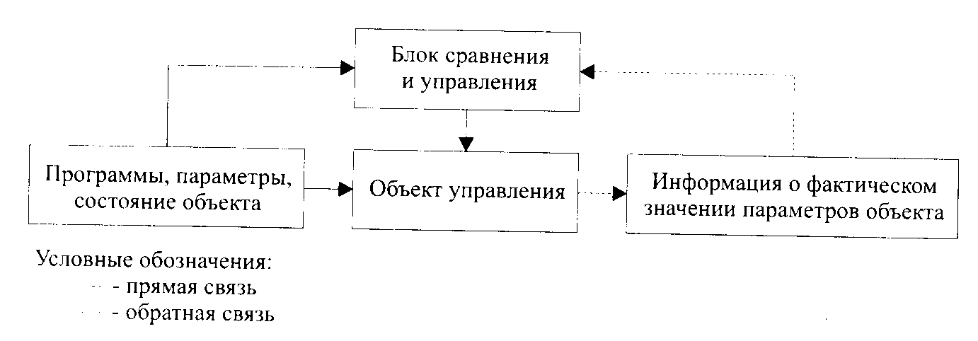

Схема 2
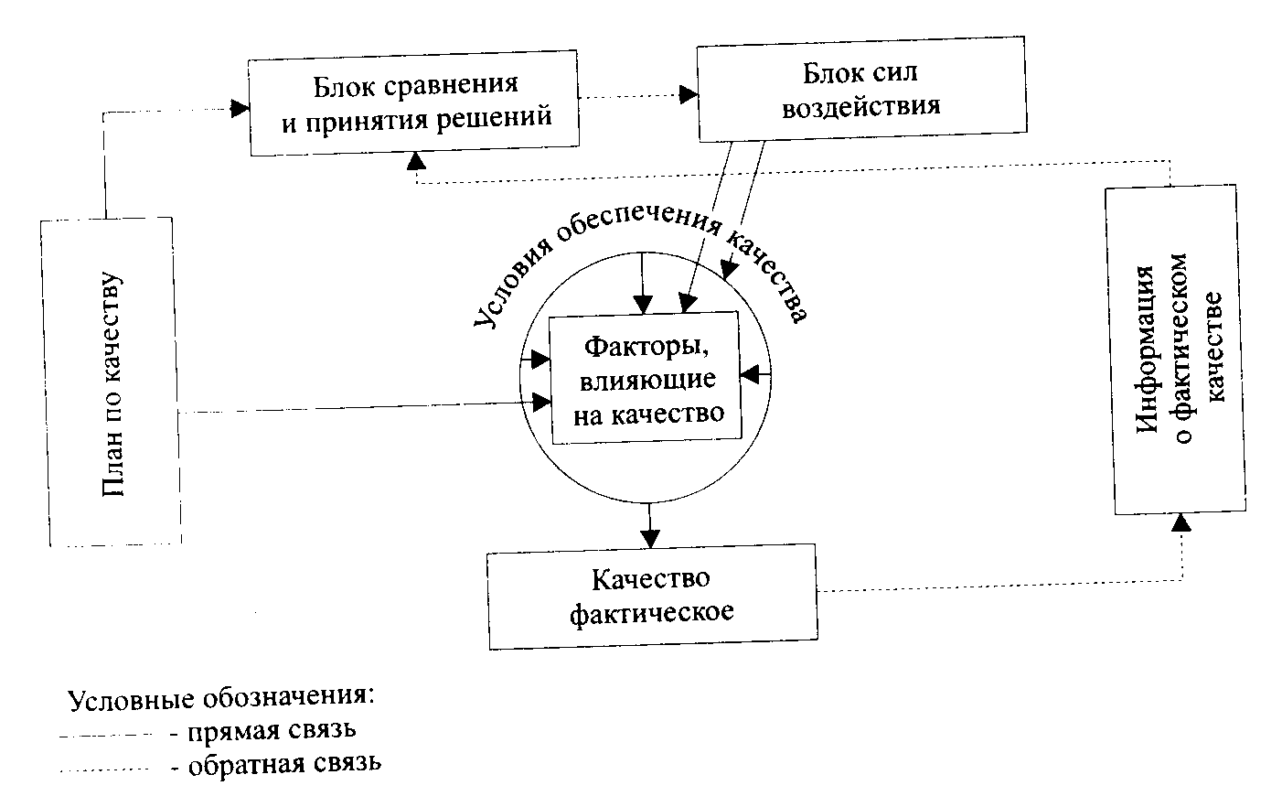
Схема 3
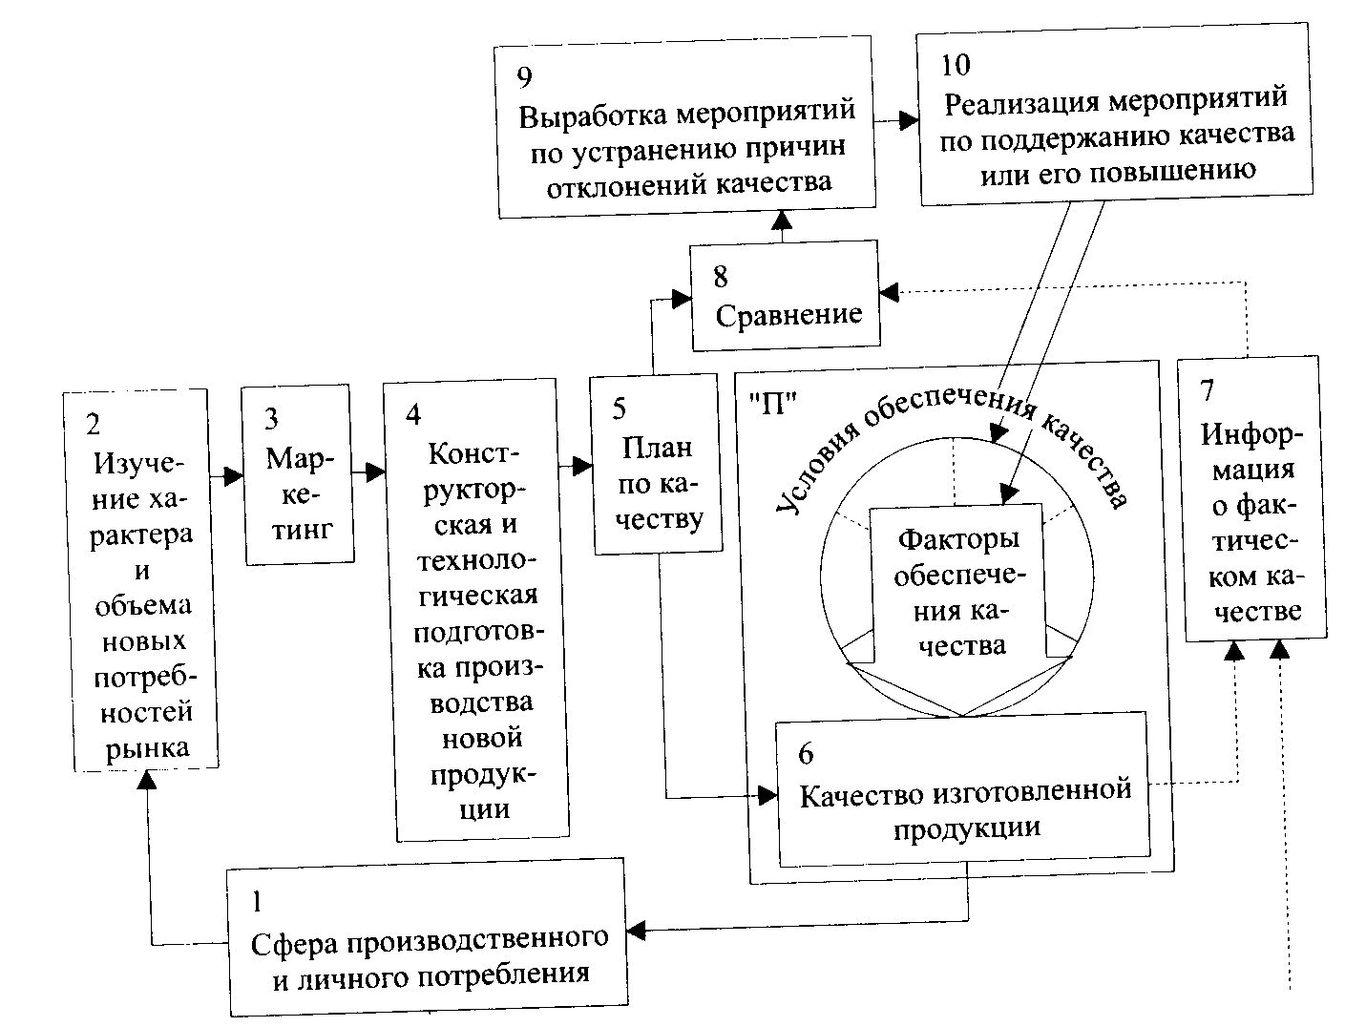
Генеральный директор

Финансовый отдел
Отдел маркетинга
Производство
Бухгалтерия
Отдел сбыта

Отдел кадров
Отдел качества

Рисунок 2.1. Организационная структура ООО «Рем»

Генеральный директор

Директор по производству

Начальник цеха
Начальник цеха
Начальник цеха

Ст. мастер
Ст. мастер
Ст. мастер

мастер участка №
мастер участка №
мастер участка №
мастер участка №
мастер участка №
мастер участка №

Рисунок 2.2. Принципиальная схема управления деятельности

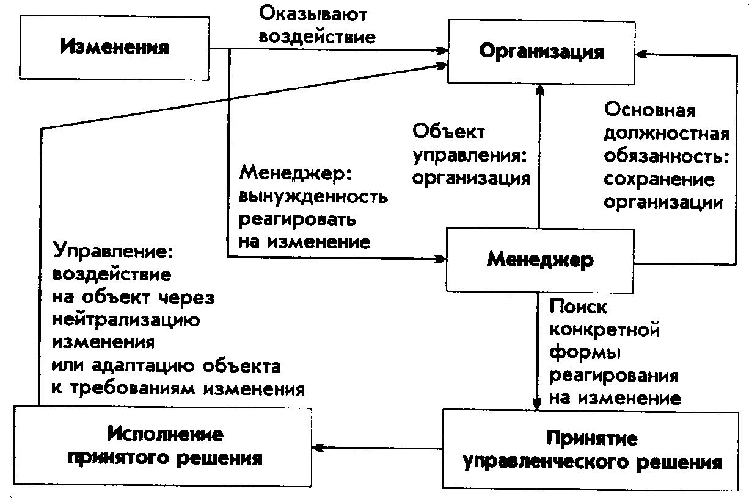
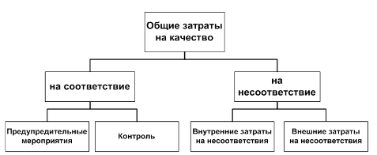
Рисунок 3.1. Классификация затрат на качество

Заключение

Развитие форм и методов организации работ по качеству, выявление возможности приложения к работам по качеству принципов общей теории управления, разработка схем механизма управления качеством привели к таким выводам.
• Вне идей и принципов общей теории управления не может быть обеспечена эффективная организация устойчивого улучшения качества продукции.
• Современную организацию работ по качеству теоретически недопустимо, а практически нецелесообразно и неэффективно строить на глобальном усилении контроля.
• Управление качеством имеет многоуровневый характер, но в своей основе осуществляется в соответствии с принципиальной схемой механизма управления качеством.
• Обеспечение качества находится в соподчинении управлению качеством.
• Управление качеством продукции является органическим элементом общей системы управления предприятием, организацией.
Выскажем еще одно существенное соображение. Оно заключается в том, что все действия как по управлению, так и по обеспечению качества осуществляются на основе следующих общих функций управления:
— постановка задачи, определение цели;
— обеспечение решения поставленной задачи, достижения намеченной цели;
— контроль решения поставленной задачи, достижения намеченной цели;
— принятие корректирующих воздействий в случае отклонений результатов от поставленной задачи, намеченной цели.
Практика хозяйствования, особенно в условиях освоения рыночных отношений, настоятельно требует всестороннего рассмотрения технических и экономических сторон качества в единстве и взаимосвязи.
В поле зрения при рассмотрении качества все чаще стали попадать многие вопросы, казалось бы, из других областей. Вот такие, например, как качество средств производства влияет на размер капиталовложений, на размер инвестиций; насколько быстро морально устаревает та или иная продукция, как часто ее надо обновлять, сколько средств для этого следует израсходовать?
К оценке качества чаще всего подходят, ориентируясь на репутацию изготовителя, его популярность, известность марки, т.е. оценивают, предпочтет ли покупатель аналогичную продукцию другого изготовителя или марка дает ему уверенность в высоком качестве именно этой продукции.
Но как сделать, чтобы все, кто участвует в управлении качеством и его обеспечении, понимали бы друг друга, лучше взаимодействовали между собой?
Прежде всего, каждому следует отрешиться от мысли, что именно он знает, что такое качество. Преодолев самоуверенность, нужно постоянно углублять свое понимание сущности качества, его многосторонности, многосложности. В этом существенную помощь оказывает использование стандартной терминологии, стремление услышать оппонентов, других людей, узнать их точку зрения, их понимание природы качества.
Опыт показывает, что если действовать таким образом, то в производстве быстрее достигается взаимопонимание, меньше становится споров, легче вырабатываются меры по улучшению качества.
Природа качества продукции соткана из бесчисленного количества природных и созданных трудом человека свойств.
Свойства качества продукции имеют смысл, значение только в сравнении, сопоставлении с характером потребности или с заданными каким-то образом параметрами.
Свойства качества продукции находятся в непрерывном движении и постоянном противоречии друг с другом, с характером потребностей, возможностями производства, запросами рынка.
Неравенства в области качества продукции приводят в движение весь механизм воспроизводства и его отдельные элементы, движут силами в системах управления качеством.
Под влиянием накопления количества порой самых незначительных, качественных изменений в состоянии качества продукции накапливается энергия, вызывающая скачок перехода качества в новое свое состояние.
Скачки – это индикаторы изменений качества, каждый из них имеет свою причину возникновения, свою сущность и силу, величина которой определяет уровень изменений качества.
Теперь , в заключение дипломной работы еще некоторые соображения о тех или иных особенностях представленного механизма управления качеством продукции . Деление всех возможностей воздействия на качество на две группы — факторы, влияющие на качество и условия, обеспечивающие качество, — также важно с точки зрения методологии. Дело в том, что способность факторов влиять на улучшение качества в значительной степени зависит от условий обеспечения качества. Существование этой зависимости часто не учитывается в практической деятельности по организации работ по качеству, поэтому мы еще раз напоминаем об этом. Условия улучшения качества продукции при своей кажущейся неконкретности оказывают решающее воздействие на те конкретные силы, которые непосредственно изменяют свойства исходного материала и создают продукцию нужного качества. Условия могут благоприятствовать полному проявлению возможностей факторов или сдерживать реализацию этих возможностей. В результате в первом случае качество улучшается, издержки падают, во втором — уровень качества снижается или требуется больше затрат на обеспечение заданного уровня. Примеров тому множество. Сошлемся в дипломной работе на некоторые из них. Четкий ритм работы, оптимальная производственная среда, нормальный психологический климат благоприятно влияют на отношение персонала к работе и, естественно, ведут к повышению качества.
Неритмичность производства, плохое инструментальное обслуживание рабочих мест создают неустойчивость производственного процесса, ухудшают условия труда. Возникает излишнее напряжение. В результате профессиональные знания и навыки работающих используются хуже, а следовательно, страдает качество, растут затраты. То же происходит при нездоровой психологической обстановке и неорганизованности в трудовых коллективах.
По масштабу воздействия условия улучшения качества бывают частными и общими. Выше были названы частные условия. К общим относятся: рыночные отношения, условия ценообразования, трудовое законодательство, порядок финансирования, протекционистская политика правительства и другие элементы хозяйственного механизма. Важнейшее значение имеет отношение к качеству со стороны органов государственного управления. Известно, например, какое негативное воздействие на обновление продукции российских предприятий оказывала в последние годы система налогообложения, сдерживавшая накопление собственных оборотных средств.
Одна из важнейших и сложных задач управления качеством продукции заключается в том, чтобы при выработке мероприятий по улучшению качества обеспечить гармоничное сочетание факторов и условий, что позволяет наиболее эффективно управлять качеством и уменьшать издержки производства.
Важную роль в механизме управления качеством играет время осуществления обратной связи — цикл ее реализации. В зависимости от места обратной связи в механизме длительность цикла будет меняться. В то же время ветви рассмотренных ранее обратных связей должны обладать свойствами высокой оперативности и полноты. Несвоевременность и недостаточность информации снижают возможность быстро и эффективно внести изменения в технологию и организацию производства, перестроить его на выпуск новой высококачественной продукции, т. е. реализовать управляющие и обеспечивающие воздействия.

Список литературы

- Анискин Ю.П., Лукьянов А.И. Инновационный менеджмент. М., 2006.
- Васильева Е.С. Качество продукции и экономические стимулы . М.,2008.
- Герчикова И.Н. Менеджмент. М., 2007.
- Гличев А.В. Основы управления качеством продукции. М., 2005.
- Драккер П.Ф. Управление, нацеленное на результаты / Пер. с англ. - М., 2004.
- Дубровский В.Ж., Чайкин Б.И., Экономика и управление предприятием. Екатеринбург: Изд-во Урал. гос. экон. ун-та, 2005.
- Иванов Г.А. Управление качеством – компас и оружие современного менеджера. Чебоксары. 2008.
- Ильенкова С.Д., Ильенкова Н.Д., Мхитарян В.С. Управление качеством: Учебник для вузов.- М.: Юнити-Дана, 2007.
- Исикава Каору. Японские методы управления качеством . М., 2008.
- ИСО 8402086 «Управление качеством и обеспечение качества : Словарь». М., 2006.
- Казаков С.П. Качество и конкурентоспособность в системе предпринимательства.СПб,2009.
- Кохно П.А., Микрюков В.А., Комаров С.Е. Менеджмент. М.: Финансы и статистика, 2006.
- Кретов И.И. Маркетинг на предприятии. М.: Финстатинформ, 2005.
- Круглова Н.Ю. Инновационный менеджмент. М., 2007.
- Кузнецов Ю.В. Проблемы теории практики менеджмента. СПб: Изд-во СПбГУ, 2006.
- Маркетинг и предпринимательство. СПб., 2005.
- Маркетинг: Учебник /А.Н.Романов, Ю.Ю.Корлюгов, С.А.Красильников и др.; Под ред. А.Н.Романова. М.: Банки и биржи, ЮНИТИ, 2006.
- Маркетинговая деятельность предприятий и организаций. М., 2007.
- Менеджмент и организация изобретательской деятельности. М., 2005.
- Основы предпринимательской деятельности / Под ред. В.М.Власовой. М.: Финансы и статистика, 2007.
- Первоосновы маркетинга и их применение на финансовом рынке. Под ред. Смирнова К.А. М., 2006.
- Попов Е.В., Попова Л.Н. Искусство маркетинга. Екатеринбург: Терминал Плюс, 2005.
- Середа В.А. Экономика и организация фирмы, производственного предприятия. Екатеринбург: Урал. гос.ун-т, 2006.
- Сероштан М.В. Оценка качества непродовольственных товаров. Белгород, 2008.
- Современный менеджмент в России. М., 2005.
- Старобинский Э.Е. Основы менеджмента на коммерческой фирме. М.: Бизнес-школа «Интел – синтез», 2007.
- Стоянова Е.С. Финансы маркетинга. М.: Перспектива, 2006.
- Фейгенбаум А.. Контроль качества, М., 2006.
- Феоктистова Е.М., Красюк И.Н. Маркетинг: теория и практика. М.: Высшая школа, 2007.
- Хруцкий В.Е., Корнеева И.В. Современный маркетинг. М.: Финансы и статистика, 2008.
- Шишкин И.Ф. Метрология , стандартизация и управление качеством . М., 2008.
- Эванс Дж.Р., Берман Б. Маркетинг / Пер. с англ. Сирин. М., 2007.

